# “Año de la Consolidación del Mar de Grau”

# **Instituto de Emprendedores**



**.**

# **CURSO: Taller de Programación Web**

# **PROYECTO: WILSON STORE**

# **DOCENTE: CORONEL CASTILLO, Gustavo.**

# **CICLO: VI**

# **INTEGRANTES: ATACHAGUA REYES, Nilda.**

# **ANCHAPURI CHOQUEGONZA, Roxana.**

# **GUEVARA BRAVO, Kasandra.**

# **Lima – 2016**

# **DEDICATORIA**

**El presente proyecto va dedicado a Dios,**

**a nuestros Padres , al Docente de curso,**

**Con mucha estima y agradecimiento**

**a todos los que apoyaron este trabajo**

INDICE

CARATULA1

DEDICATORIA2

INDICE3

RESUMEN3

INTRODUCCION4

ALCANSES Y LIMITES5

REQUIRIMIENTOS6

ANALISIS DE REQUERIMIENTO7

DESPLIEGUE DE APLICATIVO10

# RESUMEN

El presente trabajo hace referencia a la creación de un sistema de registro para becas de estudiantes , el cual ayudara a muchos instituciones que realizan otorgamiento de becas que la mayoría no cuentan con un sistema de control en sus registros y muchas veces tienen dificultades en el en el proceso de selección ya sea de sus beneficiarios como de sus trabajadores.

# INTRODUCCION

El sistema será desarrollo en el id netbeans mas jstl, jsp, Servet, todo esto se mostrara en una página web con un diseño alusivo al tema de negocio.

El sistema se desarrollara en 3 fases:

Inicio: en esta etapa se darán las pautas y necesidades del trabajo

Proceso: esta será una etapa de diseño y modelamiento del aplicativo en su totalidad

Prueba del aplicativo: en esta etapa se verá la programación y modelado de la base de datos del aplicativo.

Entrega del proyecto final: esta etapa contara con una exposición del trabajo realizado además de una demostración del aplicativo.

# ALCANCES Y LIMITES

Los alcances planificados para el sistema son:

* diseño apto para el usuario final
* aplicativo con seguridad garantizada
* buen desempeño del programa y con el mínimo marguen de fallas

# SUPOCICION Y RESTRCCIONES

El programa será de Caracteres multilingües porque será implementado en distintos idiomas a necesidad del usuario.

Soportara una plataforma Multiusuario para un mayor desempeño.

Contará con un soporte Para acceso remoto siendo este de adaptable a la necesidad del usuario final.

Sistemas seguros: protección de información, seguridad en la trasmisión de datos, etc.

Adaptación a la normativa de Protección de Datos .

Adaptación a la legislación vigente.

# 

# ANALISIS DE REQUERIMIENTOS

De acuerdo a lo solicitado se requiere:

1. Programas:

* + - Net beans
    - Rational rose
    - Erwin
    - SQL server

1. Equipos:

* 2 pc de escritorio
* Servidores o nube

# 

# DESPLIEGUE DE APLICATIVO

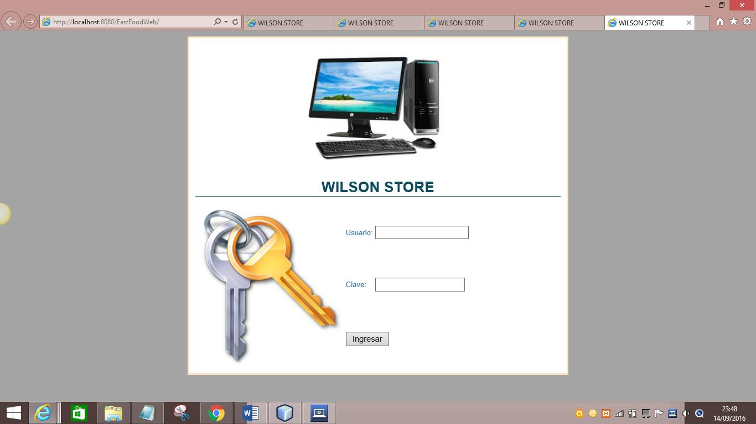

DISCUCIONES

* Se sugiere tener la presencia de un usuario final
* El modelado del sistema se hará en Erwin y luego pasara a MYSQL
* Los avances del aplicativo será de forma constante y se ira mejorando con forma avanza el proyecto

# CONCLUSIONES

* El primer informe estará basado en lo que se quiere hacer dentro del aplicativo
* El aplicativo estará diseñado para un mejor desempeño frente al usuario final